Data: 03.04.2020r.

Klasa: I BRG

Temat: Mniejszości narodowe II RP i konflikty na tle narodowościowym

Wprowadzenie
Według spisu powszechnego z 1921 roku II RP liczyła 27 mln osób, z czego Polacy stanowili ok. 69% ludności. W ponadtrzydziestoprocentowej grupie mniejszości narodowych najliczniejsi byli: Ukraińcy, Żydzi, Białorusini, Niemcy. Trudno jednak określić dokładne dane procentowe. Kiedy odbywał się pierwszy spis, jeszcze kształtowały się granice, badanie nie objęło więc m.in. polskiej części Górnego Śląska i Litwy Środkowej. Spis z 1921 roku został także zbojkotowany przez znaczną część Ukraińców. Jego dane nie były więc pełne. Natomiast w drugim spisie, z 1931 roku (w którym zapytano o narodowość i język), zdarzały się sytuacje fałszowania wyników – zawyżano liczbę osób deklarujących język polski jako ojczysty. Taka możliwość istniała, ponieważ wielu mieszkańców Kresów Wschodnich swój język określało jako „tutejszy”, „nasz”, „chłopski” itp. Pozwalało to zbierającym dane na różnorodne interpretacje. Ponadto niektórzy, świadomie lub nie, kategorię narodowości łączyli z pojęciem obywatelstwa. Wielu Żydów uważało się za Polaków wyznania mojżeszowego; podobnie kształtowała się sytuacja w innych grupach narodowych. Bywało, że poczucie tożsamości dzieliło jedną rodzinę. Charakterystycznym przykładem są bracia Szeptyccy (rodzina o korzeniach ukraińskich): Andrzej był biskupem greckokatolickim i duchowym przewodnikiem Ukraińców, a Stanisław – oficerem Wojska Polskiego.
Wielonarodowe państwo
Wielonarodowy skład państw we wschodniej i południowo-wschodniej Europie był zjawiskiem w zasadzie normalnym, aczkolwiek Polska zajmowała pod tym względem jedno z pierwszych miejsc. Przez stulecia różne grupy osadnicze usadawiały się na terenach zamieszkanych przez przedstawicieli innej nacji. Dopóki podstawowym kryterium stosunku państwo–obywatel była lojalność wobec władcy, nie przysparzało to specjalnych kłopotów. Co więcej, współżycie różnych narodów i religii stwarzało niepowtarzalną strukturę kulturową, w przypadku Polski widoczną szczególnie wyraźnie na Kresach Wschodnich. Sytuacja zaczęła się zmieniać bardzo szybko od połowy XIX w., kiedy różnice narodowe, niejednokrotnie umiejętnie podsycane, zaczęły rzutować na wzajemne stosunki między ludźmi używającymi innych języków lub chwalących Boga na inny sposób.
Na podstawie tekstu i własnej wiedzy odpowiedz na poniższe pytania.
Polecenie 1
Dlaczego początkowo wielonarodowość była atutem, natomiast w XIX w. stała się problemem?

Mozaika narodowościowa i wyznaniowa II RP

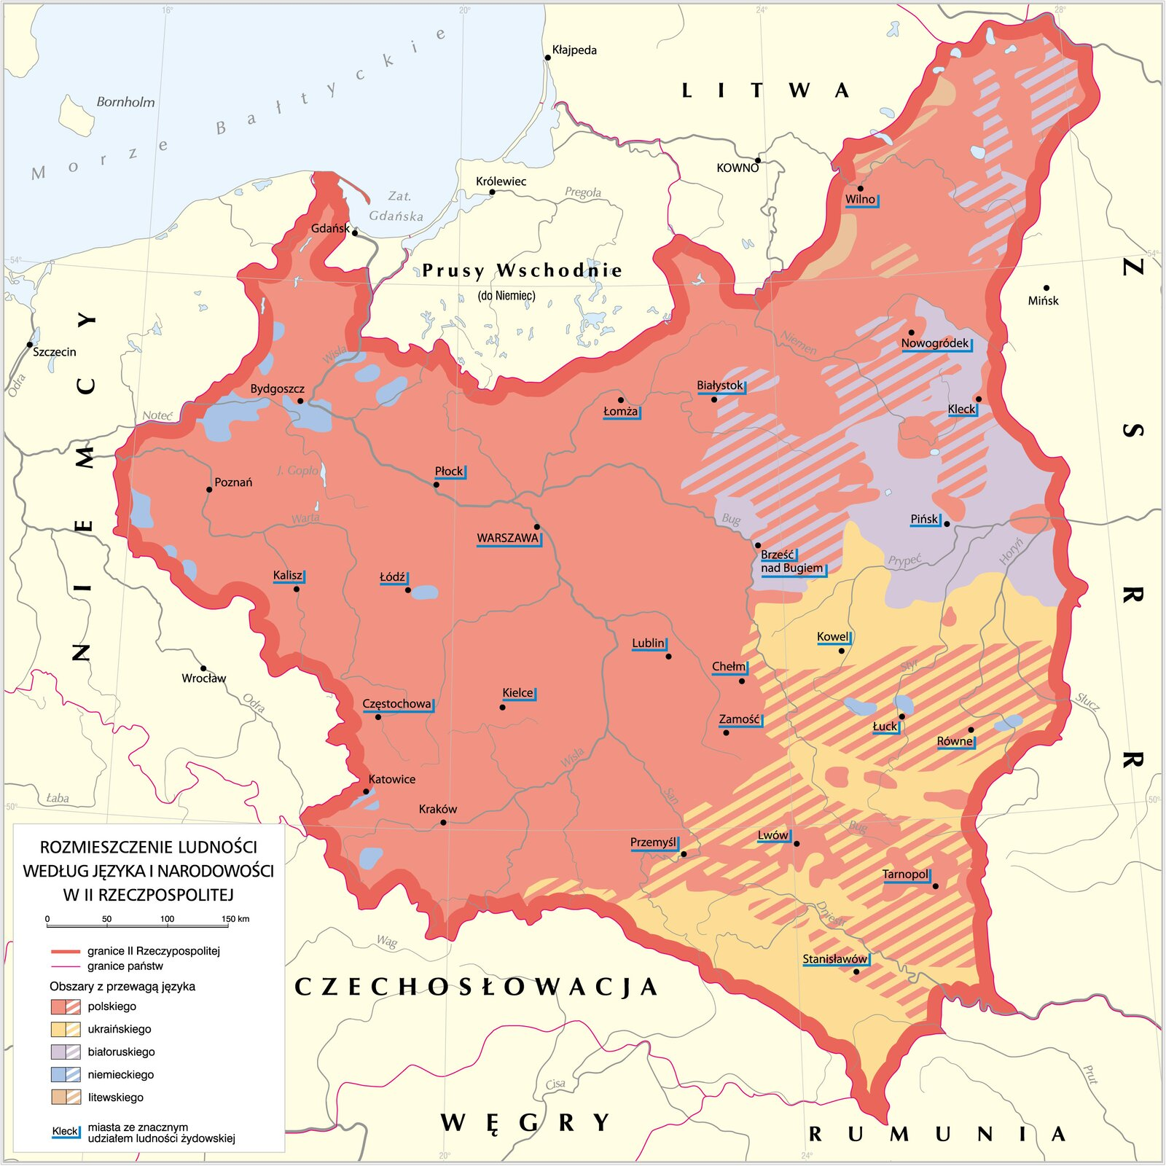

Polecenie 2
Określ, na jakich terenach mniejszości narodowe były najbardziej liczne.

Mniejszości II RP i ich stosunek do państwa polskiego

Ukraińcy
Najliczniejszą grupę mniejszościową stanowili Ukraińcy, którzy zamieszkiwali zwartą masą tereny Polski południowo-wschodniej. Byli członkami Kościoła greckokatolickiego lub prawosławnego. Podział religijny wynikał z wcześniejszej przynależności państwowej. Większość mieszkańców Galicji Wschodniej (dawnej monarchii austro-węgierskiej) była grekokatolikami, a dawni obywatele Cesarstwa Rosyjskiego wyznawali prawosławie.
Inteligencja stanowiła około 2% społeczności ukraińskiej w Polsce; przeważała ludność chłopska, tylko nieliczni (co dziesiąta osoba) byli mieszkańcami miast.

Żydzi
O ile Ukraińcy i Białorusini zamieszkiwali Kresy Wschodnie przede wszystkim w zwartych grupach, o tyle kolejna mniejszość – Żydzi żyli w rozproszeniu, ale przede wszystkim w ośrodkach miejskich. Stanowili 21% ogólnej liczby mieszkańców miast II RP. Polska była drugim (po USA) najliczniej zamieszkiwanym przez nich krajem. Tworzyli grupę zróżnicowaną, zarówno jeśli chodzi o status społeczny, jak i poglądy. Byli wśród nich zarówno bogaci przedsiębiorcy, jak i drobni sklepikarze, kupcy domokrążcy, a także liczni lekarze (ponad 55% prowadzących praktykę), prawnicy, literaci… Zajmowali się przede wszystkim handlem, usługami i rzemiosłem lub wykonywali tzw. wolne zawody.
Wśród ludności żydowskiej niewielu było analfabetów, zwłaszcza wśród mężczyzn, co wynikało z konieczności czytania Tory, ale także przykładano dużą wagę do wykształcenia. Osoba „uczona” cieszyła się szacunkiem i autorytetem.
Żydzi prowadzili bogate życie religijne i kulturalne, mieli własne organizacje społeczne. Wyznawali w większości judaizm, a posługiwali się jidysz (między sobą) i hebrajskim (używanym przede wszystkim w obrzędach religijnych). W kontaktach z gojami (nie-Żydami) używali w zależności od potrzeb języka polskiego, ukraińskiego lub innego.

Białorusini
Niezbyt liczną grupą mniejszościową byli Białorusini. Głównie zajmowali się rolnictwem (ok. 90% społeczności). Nieliczni tylko szukali zatrudnienia poza wsią. Białorusini nie mieli tak wykształconej świadomości narodowej jak Ukraińcy ani takich jak oni chęci i możliwości utworzenia własnej państwowości.
Na małą aktywność Białorusinów zapewne wpływał fakt, że była to społeczność o niskim poziomie wykształcenia i o największej liczbie analfabetów. wyznawcami prawosławia, choć zdarzały się przypadki przynależności do Kościoła katolickiego czy greckokatolickiego.

Niemcy
W II RP żyło około 700 tys. Niemców. Przeważnie byli protestantami, choć przynależność do Kościoła katolickiego również nie była rzadka, zwłaszcza wśród Niemców z Górnego Śląska. Mieli ogromne poparcie ze strony własnego państwa. Prawie 70% Niemców było właścicielami dużych i bardzo dobrze działających gospodarstw, natomiast mieszkający w miastach pracowali w nadzorze technicznym, administracji zakładów, w spółdzielniach czy różnego typu organizacjach oraz redakcjach gazet.

Inne mniejszości
Równie dobrze zorganizowana jak mniejszość niemiecka i wspierana przez własne państwo, choć nieliczna, była mniejszość litewska. Jej sytuacja i zachowanie w dużej mierze uwarunkowane były stosunkami panującymi między Polską a Litwą w okresie dwudziestolecia międzywojennego. Litwini wydawali własną prasę, posiadali szkoły, organizacje kulturalne i oświatowe, służące pielęgnowaniu odrębności.
Nieliczną grupę mniejszościową stanowili także zamieszkujący tereny południowej Polski Czesi (wyznający przeważnie protestantyzm) oraz Tatarzy (będący muzułmanami).
Zadanie domowe
Na podstawie przedstawionych wiadomości przypomnij sobie:
- Jaką religię wyznawali Żydzi
- Opisz strój Żydów
- Co to jest Ściana Płaczu
Ćwiczenie oraz zad. domowe należy przesłać na adres sosw112@wp.pl do dnia 06.04.2020 r.

